# Aktivita č. 1

Počas dňa okolo seba vidíme veľa značiek a piktogramov. Neobsahujú žiadne slová a predsa vieme, čo nám oznamujú, prikazujú, alebo zakazujú... Tieto určite poznáš! Spoj piktogram (grafický znak) s jeho významom.

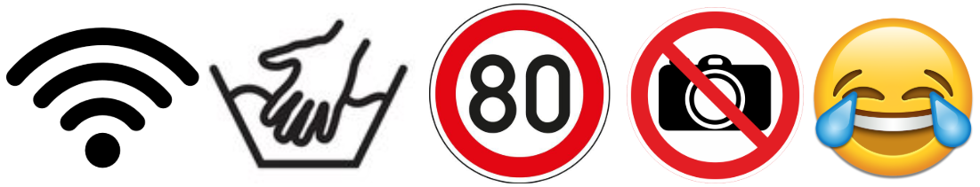

# Aktivita č. 2

Morseova abeceda (morzeovka) je skupina symbolov, ktorá sa používa na prenos správ pomocou prístroja, ktorý sa volá telegraf. K prenosu morzeovky je možné použiť zvukový signál (píšťalka), elektrický signál (telegraf), optický signál (signalizácia vlajkami, záznam na papier pomocou bodiek a čiarok).

My si vyskúšame práve záznam na papier pomocou bodiek a čiarok. Ako to funguje? Morzeovka pozná iba tieto znaky:

. (bodka)

- (pomlčka)

| (oddeľovač)

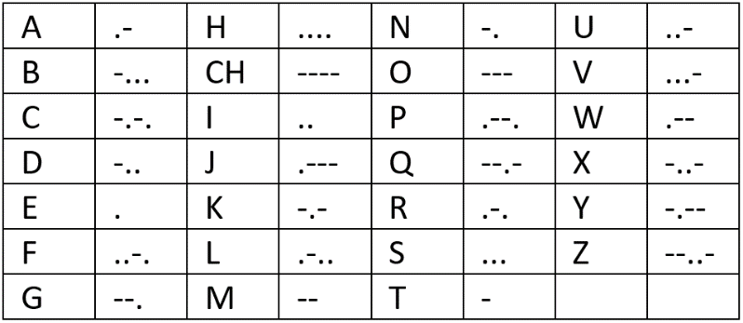

Každé písmeno abecedy má pridelený svoj kód zložený z vymenovaných znakov. Za každým písmenom je oddeľovač, aby sme vedeli, kde písmeno končí.

Moje meno by som zakódovala do morzeovky nasledovne:

A N D R E A

. - | - . | - . . | . - . | . | . - |

Zakóduj aj ty svoje meno do morzeovky.

*Ak by sme potrebovali oddeľovať aj slová (tie sa oddeľujú pomocou dvoch oddeľovačov).*

# Aktivita č. 3

Môj nápad na zakódovanie obrázku je takýto: Ak by to bol čiernobiely obrázok, mohli by sme ho zakódovať tak, že namiesto bielej farby by sme napísali **0** a namiesto čiernej **1**.

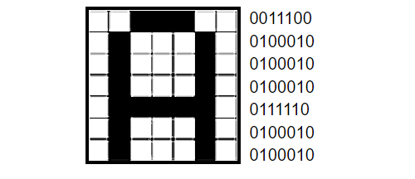

Farebný obrázok by sme mohli zakódovať tak, že každej farbe priradíme kód.

Napr. **Z** = zelená, **B** = biela, **H** = hnedá.

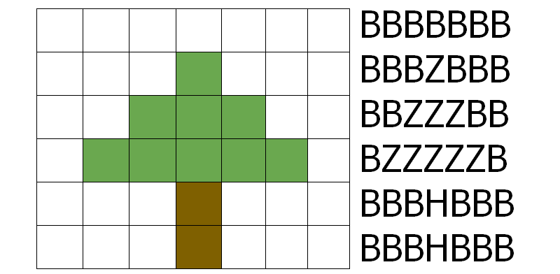

7B

3B1Z3B

...

Dopíš zvyšné riadky zakódovanej správy.

# Aktivita č. 4

Aj keď bol QR kód vyvinutý už v roku 1994, veľmi sa rozšíril najmä v poslednom období. Nájdeme ho na plagátoch, vizitkách, ba dokonca aj na oblečení. Čítačku týchto kódov dnes mobilné telefóny obsahujú už v základnej výbave. Vytvoriť si vlastný je veľmi jednoduché, nakoľko je k dispozícií množstvo online generátorov(napr. <https://www.the-qrcode-generator.com/>), do ktorých len stačí zadať požadovaný text. Žiaci by tak mohli zakódovať svoje obľúbené citáty, či odkazy pre spolužiakov, vytlačiť ich a zavesiť na nástenku. Ostatní žiaci môžu správy následne dekódovať pomocou čítačiek vo svojich mobilných telefónoch.

